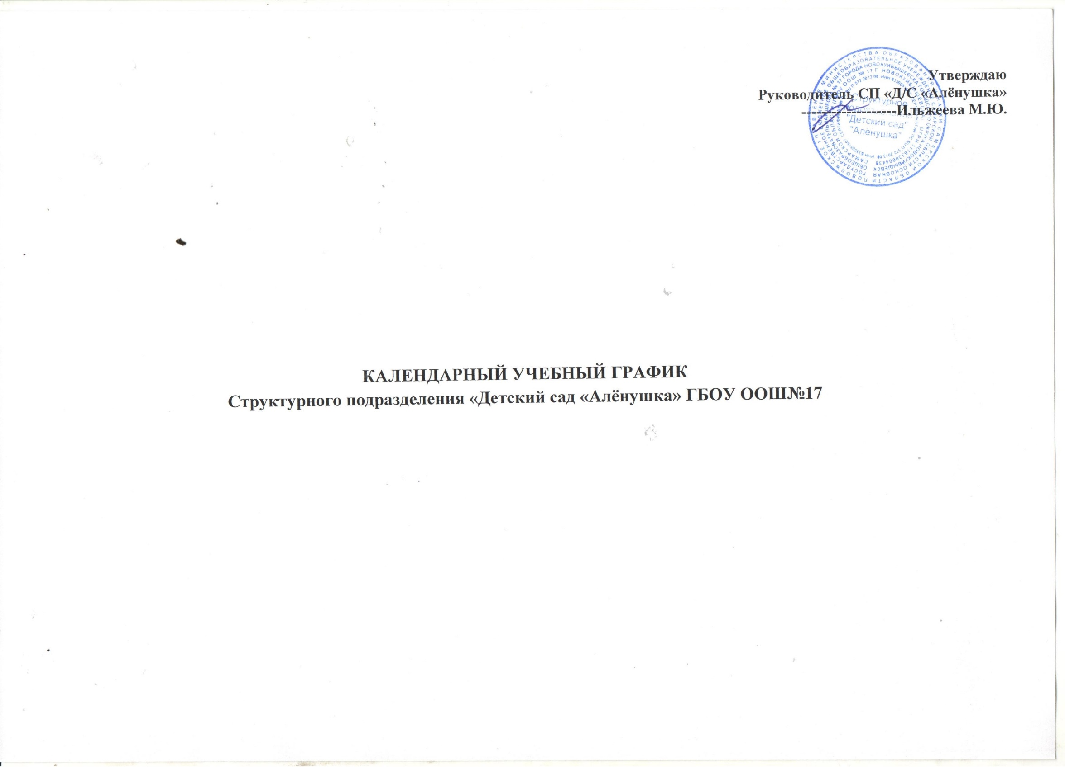

Пояснительная записка
Календарный учебный график является локальным нормативным документом, регламентирующим общие требования к организации образовательного процесса в 2023-2024 учебном году в структурном подразделении «Детский сад «Алёнушка» ГБОУ ООШ№17.
Календарный учебный график разработан в соответствии со следующими нормативными документами:
- Федеральным законом «Об образовании в Российской Федерации» от 29.12.2012 г. №273 (статья 2, пункт 9);
- СанПиН 2.4.1.3049-13 «Санитарно-эпидемиологические требования к устройству, содержанию и организации режима работы в дошкольных организациях», СП 2.4.3648-20 "Санитарно-эпидемиологические требования к организациям воспитания и обучения, отдыха и оздоровления детей и молодежи";
- Федеральным государственным образовательным стандартом дошкольного образования (Утвержден приказом Министерства образования и науки Российской Федерации от 17 октября 2013 г. N 1155, с изменениями от 08.11.2022 г);
- Уставом ГБОУ.
В 2023-2024 уч.г. ДО реализует основную общеобразовательную программу дошкольного образования структурного подразделения «Детский сад «Алёнушка» ГБОУ ООШ№17.
Календарный учебный график учитывает в полном объеме возрастные психофизические особенности воспитанников и отвечает требованиям охраны их жизни и здоровья. Содержание календарного учебного графика включает в себя следующие сведения:
- режим работы ДОО;
- продолжительность учебного года;
- количество недель в учебном году;
- сроки проведения мониторинга;
- перечень проводимых праздников для воспитанников;
- мероприятия, проводимые в летний оздоровительный период.
Календарный учебный график учитывает в полном объеме возрастные психофизические особенности воспитанников и отвечает требованиям охраны их жизни и здоровья.
Режим работы ДОО: 13 часов (с 7.00 – 20.00), рабочая неделя состоит из 5 дней, суббота и воскресенье – выходные дни. Продолжительность учебного года составляет 36 недель (1 и 2 полугодия).
В соответствии с ФГОС ДО целевые ориентиры не подлежат непосредственной оценке, в том числе в виде педагогической диагностики (мониторинга), и не являются основанием для их формального сравнения с реальными достижениями детей. Однако педагоги в ходе своей работы выстраивают индивидуальную траекторию развития каждого ребенка. Для оценки индивидуального развития проводится педагогическая диагностика (оценка индивидуального развития дошкольников, связанная с оценкой эффективности педагогических действий и лежащая в основе его дальнейшего планирования) в начале и конце учебного года. Педагогический мониторинг проводится в ходе наблюдений за активностью детей в спонтанной и специально организованной деятельности, бесед, индивидуальной работы с детьми.
Праздники для воспитанников в течение учебного года планируются в соответствии с Годовым планом работы ДОО на учебный год.
Воспитательно-образовательная работа в летний оздоровительный период планируется в соответствии с Планом работы на летний период, а также с учетом климатических условий.
Структурное подразделение «Детский сад «Алёнушка»в установленном законодательством Российской Федерации порядке несет ответственность за реализацию не в полном объеме образовательных программ в соответствии с календарным учебным графиком.
Организация образовательного процесса
1. Режим работы учреждения
Продолжительность учебной недели |  | 5 дней (с понедельника по пятницу)
Время работы возрастных групп |  | 13 часов в день (с 7.00 до 20.00 часов)
Нерабочие дни |  | Суббота, воскресенье и праздничные дни
2. Продолжительность учебного года
Учебный год |  | с 01.09.2023 г. по 31.05.2024 г. |  | 36 недель
3. Мероприятия, проводимые в рамках образовательного процесса
3.1 Мониторинг достижения детьми планируемых результатов освоения основной общеобразовательной программы дошкольного образования:
Наименование |  | Сроки |  | Количество дней
Педагогическая диагностика, первичный мониторинг |  | с 02.10.2023 по 13.10.2023 |  | 2 недели
Итоговый мониторинг |  | с 13.05.202 по 27405.2023 |  | 2 недели
4. Праздничные дни
День народного единства | 4-6 ноября 2023 г. |  | 3 дня
Новогодние праздники | 30.12.2023 –8.01.2024 г. |  | 10 дней
День защитника Отечества | 23-25.02. 2024г. |  | 3 дня
Международный женский день | 08.-10.03.2024г. |  | 3 дня
Праздник Весны и Труда | 01.05-05.05 2024г. |  | 4 дня
День Победы | 09-12.05. 2024 г. |  | 4 дня
День России | 12.06. 2024 г. |  | 3 дня

5. Утренники, вечера развлечений
1. | Знайка в гостях у ребят | Сентябрь
2. | Покровские посиделки | Октябрь
3. | «День отца» и «День матери» | Ноябрь
5 | «Новый год у ворот…» | Декабрь
6. | Гуляют ребятки в зимние святки | Январь
7. | Масленица-широкая боярыня | Февраль
8 | Будем в армии служить, будем родину хранить | Февраль
10. | Моя мама лучше всех | Март
11. | Праздник Книги | Апрель
12 | Этот день Победы порохом пропах | Май
13. | Оформление (пополнение) тематических площадок к летнему сезону | Май
Организация образовательного процесса ДОО
Регламентирование образовательного процесса | Возрастная категория
 | 1-3 лет | 3-4 года | 4-5 лет |  | 5-6 лет | 6-8 лет
 | Учебный год
Продолжительность занятий | Не более 10 минут | Не более 15 минут | Не более 20 минут |  | Не более 20 -25минут | Не более 30 минут
Максимально допустимый объем недельной образовательной нагрузки в первой половине дня |  | Не превышает 30 минут | Не превышает 40 минут |  | Не превышает 45 минут | Не превышает 1.5 часа
Примечание | -допускается осуществлять образовательную деятельность в первую и во вторую половину дня (8-10 минут)  - допускается осуществлять образовательную деятельность на игровой площадке во время прогулки | -в середине занятий статического характера проводят физкультминутку  -перерывы между периодами занятиями - не менее 10 минут
-образовательная деятельность с детьми старшего дошкольного возраста может осуществляться во второй половине дня после дневного сна;
-е продолжительность составляет не более 25-30 минут в день
 |  | Образовательную деятельность, требующую повышенной познавательной активности и умственного напряжения детей, следует организовывать в первую половину дня. Для профилактики утомления детей рекомендуется проводить физкультурные, музыкальные занятия и т.п.
Зимний оздоровительный период
Неделя зимних игр и забав | -совместная деятельность с воспитанниками направлена на создание оптимальных условий для активного отдыха детей , увеличение объёма двигательной активности;  - в каждой возрастной группе разработано тематическое планирование различных форм деятельности на каждый день, которые не носят строго регламентированный характер, но обогащены игровым материалом;  - особое внимание уделяется рациональной организации ежедневной двигательной активности дошкольников. Этому способствует ежедневное проведение разных видов физических упражнений, подвижных и спортивных игр. Также в это время часто провидятся выставки детских работ (рисунков, совместных поделок с родителями);  - каждый день недели носит свое тематическое название.
Летний оздоровительный период
В этот период организуется тематическая совместная деятельность с воспитанниками в различных режимных моментах по тематическим неделям, имеет свое название
 | 1 неделя | 2 неделя | 3 неделя | 4 неделя
Июнь | Здравствуй, лето | Россия – родина моя | Неделя здоровья и спорта | На страже мира
Июль | Неделя безопасности | Юный исследователь | Земля - матушка | Неделя фантазеров
Август | Путешествие в мир насекомых | Сказка в гости к нам пришла | Добрые волшебники | Урожайная неделя

